Análise Exploratória de Dados Seções 3.2 e 3.4
Projeto DataCast — Previsão de Risco de Enchentes na Região Sudeste ENG 4040 — Projeto Integrado 4 | Grupo D
Cliente: Ministério do Meio Ambiente e Mudança do Clima

Integrante | Matrícula
Rodrigo Touma Costa | 2510583
Raphael Vincenzo Maniero | 2510285
Eduardo Luiz Meireles | 2510502
Pedro Monteiro Bernardes | 2510962
Daniel Santana | 2310995

Base analisada

Característica | Valor
Arquivo | dataset_limpo_final.csv
Registros | 7.458.432 observações horárias
Variáveis | 26 colunas (20 numéricas, 2 categóricas, 2 booleanas, data e hora)
Período | 01/01/2019 a 31/12/2024 (6 anos completos)
Cobertura | 146 municípios — MG (68), SP (42), RJ (23), ES (13)
Fontes | INMET (meteorologia horária), CEMADEN (chuva), ANA/HidroWeb (cota e vazão)

Como este documento foi produzido
Todos os números, tabelas e figuras deste relatório foram gerados pela execução dos scripts em src/eda/ sobre a base completa de 7,4 milhões de registros — nenhum valor foi estimado ou transcrito de execuções anteriores. Os scripts são determinísticos (random_state=42), e as tabelas de apoio estão em outputs/tabelas/.

Sumário dos achados
A análise exploratória da base integrada produziu cinco conclusões que orientam diretamente a modelagem prevista para as próximas sprints. Duas delas são achados de qualidade de dados que exigem correção no pipeline antes do treinamento de qualquer modelo.

# | Achado | Evidência | Consequência
1 | A chuva do CEMADEN está somada entre estações, não mediada | Correlação de +0,910 entre o nº de estações do município e a chuva média registrada | Variável inutilizável como está; exige recálculo por média
2 | A pressão atmosférica bruta mede altitude, não tempo | 99,1% da variância é explicada pelo município (RZ=0,991) | Usar anomalia em relação à média da estação
3 | Chuva e vazão não se correlacionam na mesma hora | ρ = +0,04 na hora; ρ = +0,61 com acumulado de 60 dias | O preditor é a chuva acumulada, não a instantânea
4 | Doze pares de variáveis são redundantes (|r| ≥ 0,95) | O trio de pressão tem r = 1,000 entre si | Reduzir de 20 para ~10 variáveis independentes
5 | Os eventos de interesse são raros | Dias acima do p99 local de vazão: 1,01% (proporção 1:98) | Exige reamostragem ou ponderação de classes

Distribuição das variáveis
Esta seção examina a forma da distribuição de cada uma das 20 variáveis numéricas da base. O objetivo não é apenas descrever, mas identificar quais variáveis violam as premissas de simetria e homogeneidade que a maioria dos algoritmos assume, e quais apresentam comportamento que decorre da construção da base e não do fenômeno físico observado.
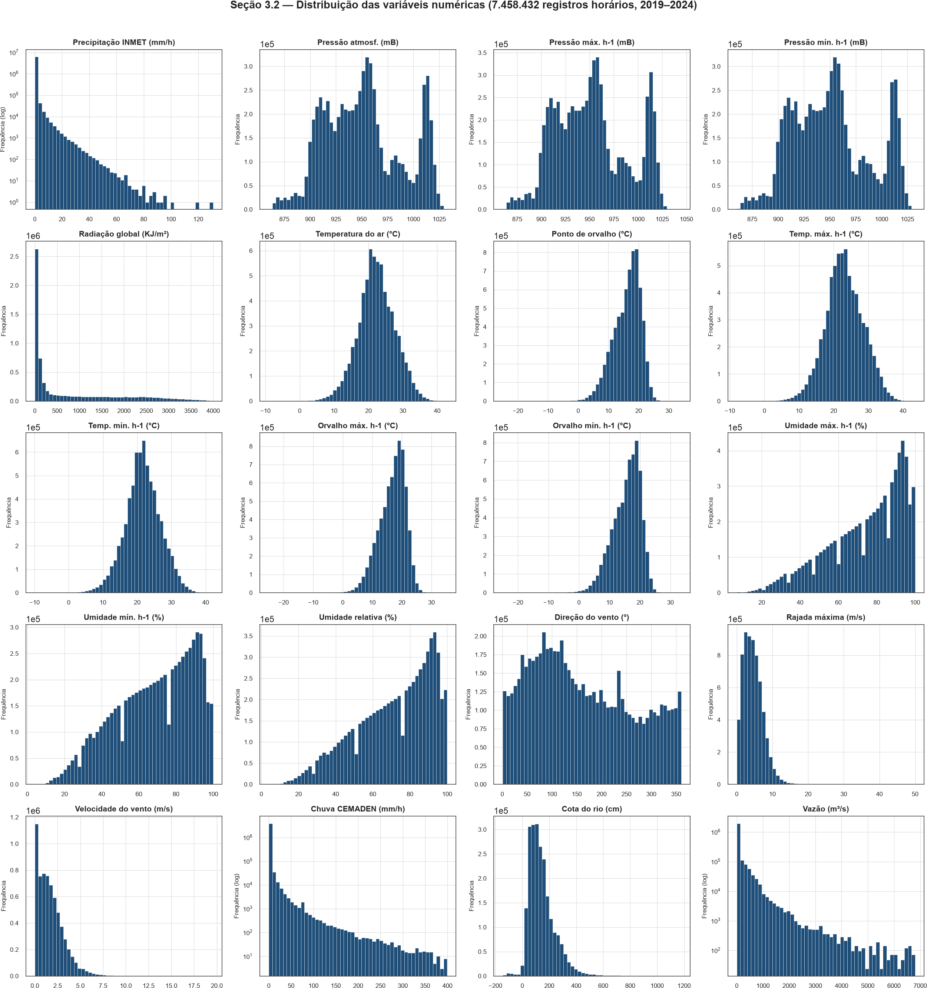

Figura 1 — Distribuição das 20 variáveis numéricas. As variáveis com assimetria superior a 3 em módulo (precipitação, chuva CEMADEN e vazão) estão em escala logarítmica no eixo vertical, sem a qual a barra do zero suprimiria visualmente todo o restante da distribuição.

A leitura do painel revela que as variáveis se organizam em quatro comportamentos distintos, tratados a seguir.

Precipitação: assimetria extrema e massa concentrada no zero

A precipitação é a variável mais problemática da base do ponto de vista estatístico, e também a mais importante para o projeto. Dos 6.324.455 registros horários válidos do INMET, 92,58% são exatamente zero — não chove na esmagadora maioria das horas. O coeficiente de assimetria é de 18,99 e a curtose de 568,22, valores que caracterizam uma distribuição radicalmente afastada da normalidade.
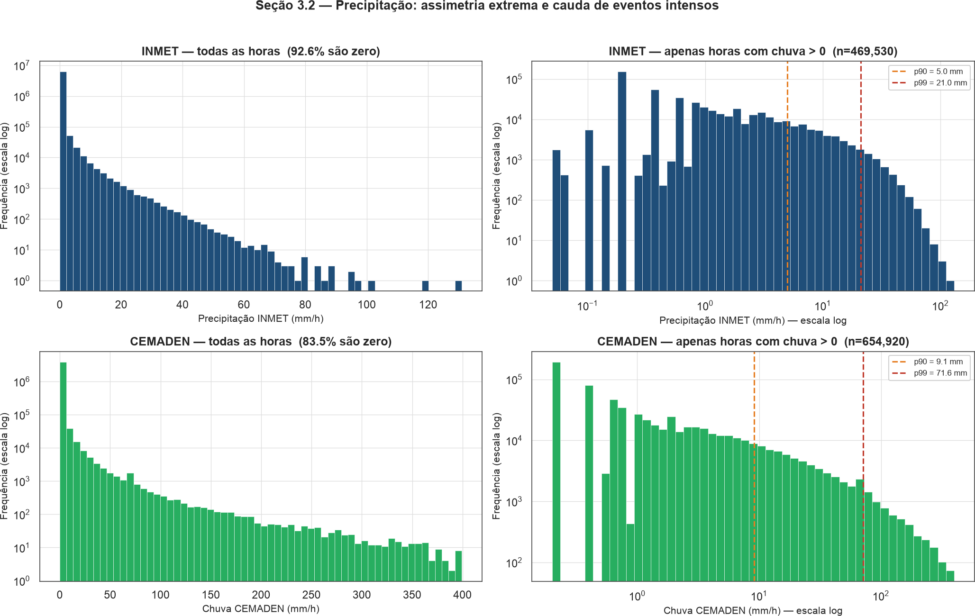
Figura 2 — Precipitação em duas leituras. À esquerda, todas as horas em escala logarítmica: a barra do zero é três ordens de grandeza maior que a barra seguinte. À direita, apenas as horas com chuva registrada, em escala
log-log, onde a distribuição se revela aproximadamente exponencial. O padrão de "pente" nos valores baixos reflete a resolução de 0,2 mm do pluviômetro de báscula.

Ao isolar apenas as horas em que houve chuva (Figura 2, painéis à direita), a distribuição deixa de ser degenerada e assume forma aproximadamente exponencial. Os percentis condicionais quantificam a cauda:

Fonte | Horas com chuva | Mediana (>0) | p90 (>0) | p99 (>0) | Máximo | % das horas > 25 mm
INMET | 469.530 | 0,6 mm | 5,0 mm | 21,0 mm | 131,0 mm | 0,047%
CEMADEN | 654.920 | 0,8 mm | 9,1 mm | 71,6 mm | 399,4 mm | 0,603%
Tabela 1 — Distribuição condicional da precipitação, considerando apenas as horas com registro positivo. Os valores do CEMADEN são sistematicamente maiores; a Seção 3.4.4 demonstra que isso é um artefato de agregação, não um fenômeno meteorológico.

A consequência prática é direta. Uma métrica de erro médio, como o RMSE, será dominada pelos 92,58% de horas secas, e um modelo que sempre preveja "não chove" alcançaria acurácia aparentemente excelente sem qualquer utilidade operacional. O problema que o cliente precisa resolver — antecipar eventos de enchente — está inteiramente contido na cauda direita, que representa menos de 0,05% das observações.

Implicação para a modelagem
A precipitação não deve ser modelada como variável contínua única. Recomenda-se decompô-la em (i) um componente binário de ocorrência (chove / não chove) e (ii) um componente de intensidade condicional à ocorrência, ou aplicar transformação logarítmica do tipo log(1+x) antes de qualquer método sensível à escala. A avaliação deve usar métricas orientadas à cauda (recall dos eventos extremos, área sob a curva precisão-recall), nunca acurácia global.

Variáveis hidrológicas: lognormalidade e cota negativa
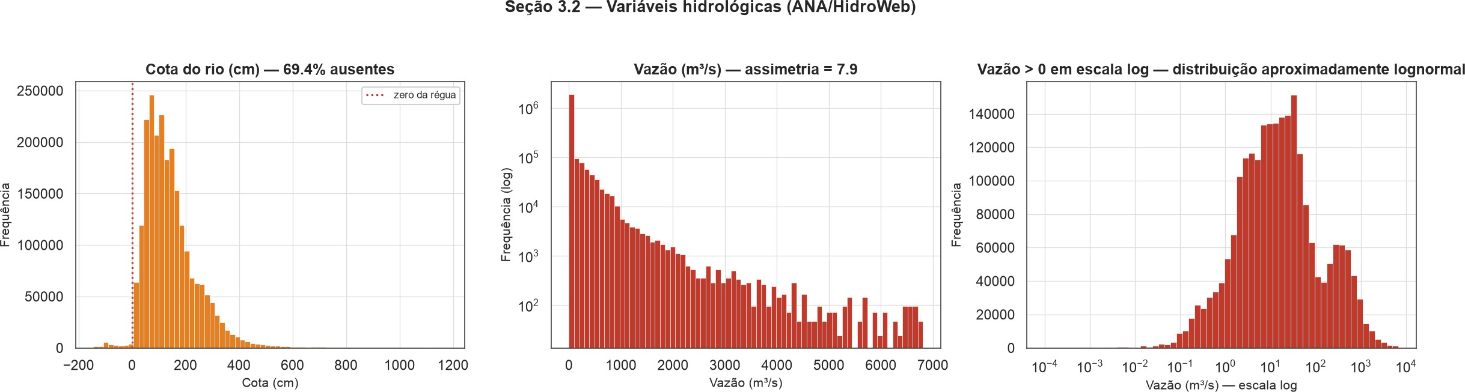
Figura 3 — Cota e vazão. A cota (esquerda) é aproximadamente simétrica em torno de 123 cm, com 0,91% de leituras negativas. A vazão em escala linear (centro) parece degenerada; em escala logarítmica (direita) revela-se aproximadamente lognormal.

A vazão apresenta assimetria de 7,91 e curtose de 97,32: a mediana é de apenas 13,5 m3/s, enquanto o percentil 99 chega a 1.408,9 m3/s e o máximo a 6.805,9 m3/s — uma razão de mais de 500 vezes entre a mediana e o extremo. Contudo, o painel direito da Figura 3 mostra que essa assimetria desaparece sob transformação logarítmica, o que indica distribuição aproximadamente lognormal. Isso é uma boa notícia: diferentemente da precipitação, cuja massa em zero é irredutível, a vazão pode ser normalizada por uma transformação simples.
Um ponto que merece registro é a existência de 0,91% de valores negativos de cota, com mínimo de −145 cm. Não se trata de erro: a cota é medida em relação ao zero da régua linimétrica instalada na estação, referência arbitrária que pode estar acima do leito em períodos de estiagem severa. Esses valores foram corretamente preservados pela etapa de limpeza, que filtrou apenas faixas fisicamente implausíveis.

Variáveis meteorológicas contínuas

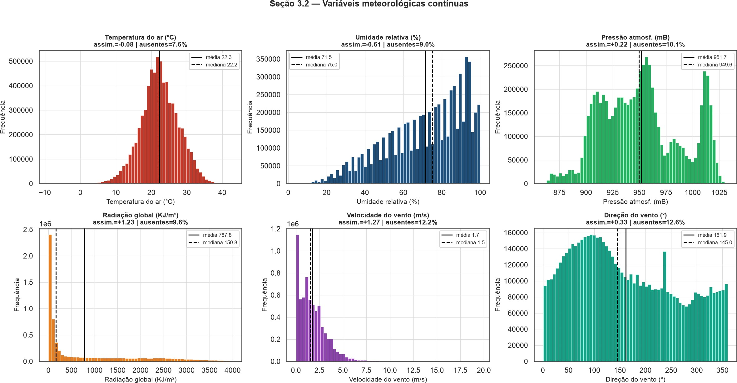
Figura 4 — Seis variáveis meteorológicas com médias e medianas assinaladas. A proximidade entre as duas medidas indica simetria; o afastamento, assimetria.

Temperatura do ar e umidade relativa comportam-se de forma próxima ao esperado. A temperatura é quase simétrica (assimetria −0,08), centrada em 22,3 °C, com amplitude de −9,0 °C a 42,9 °C compatível com a diversidade altimétrica do Sudeste. A umidade relativa é assimétrica à esquerda (−0,61) e acumula massa próximo de 100%, situação normal em noites de saturação do ar.
A radiação global merece leitura cuidadosa: 2,80% de valores exatamente zero e mediana de 159,8 KJ/mZ contra média de 787,8 KJ/mZ. A explicação não é estatística, mas física — a base é horária e inclui as horas noturnas, quando a radiação é legitimamente nula. A distribuição bimodal aparente é o ciclo dia-noite, e não uma anomalia. O teto de 4.000 KJ/mZ imposto pela limpeza afeta apenas 0,0013% dos registros.
A direção do vento, por sua vez, é a única variável genuinamente circular da base: 1° e 360° são fisicamente idênticos, mas numericamente distantes. Tratá-la como variável linear introduziria erro sistemático; a decomposição em componentes seno e cosseno é o tratamento adequado.

Pressão atmosférica: uma distribuição que mede altitude
O painel da pressão na Figura 1 exibe um perfil claramente multimodal, com concentrações em torno de 910, 950 e 1.012 mB. Distribuições multimodais normalmente indicam mistura de subpopulações, e a investigação confirmou a hipótese de forma inequívoca.

Achado — a pressão bruta é um identificador geográfico disfarçado
O município de origem explica 99,1% da variância da pressão atmosférica (RZ = 0,991). O desvio-padrão entre municípios é de 36,9 mB, enquanto o desvio-padrão dentro de cada município é de apenas 3,4 mB — uma razão de quase onze vezes.
Os extremos ilustram o mecanismo: Diamantina (MG), a cerca de 1.300 m de altitude, registra média de 868,4 mB, enquanto Vitória (ES), ao nível do mar, registra 1.015,8 mB. A diferença de 147 mB entre os dois é altimétrica, não meteorológica.
Consequência: alimentar um modelo com a pressão bruta equivale a fornecer a altitude da estação. O modelo aprenderá a identificar o local, não a antecipar o tempo. A variável deve ser convertida em anomalia — o desvio em relação à média histórica da própria estação — que é onde reside o sinal meteorológico (as quedas de pressão que antecedem sistemas frontais).

Completude das variáveis
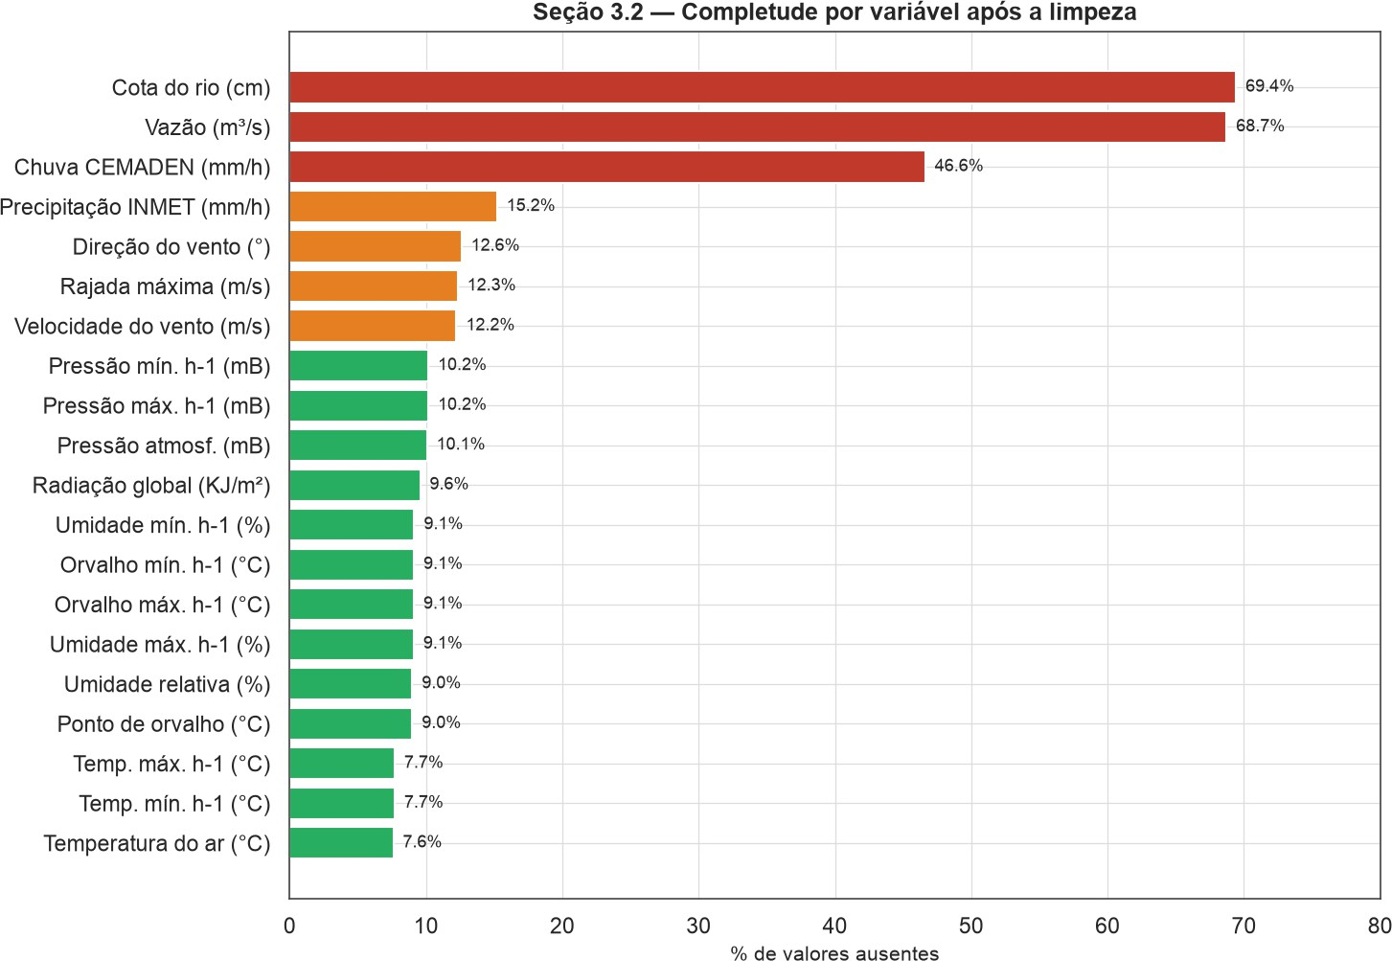
Figura 5 — Percentual de valores ausentes por variável após a limpeza. Verde: abaixo de 12%; laranja: entre 12% e 40%; vermelho: acima de 40%.

As variáveis do INMET apresentam ausência entre 7,6% e 15,2%, resultado já favorável da interpolação linear com limite de seis horas aplicada na etapa de limpeza. A precipitação destoa do bloco meteorológico com 15,2% de ausência justamente porque foi deliberadamente excluída da interpolação
— interpolar chuva criaria precipitação onde não houve, contaminando a variável central do projeto com dados sintéticos.
Os três maiores percentuais têm origem distinta e não representam falha de sensor. A chuva do CEMADEN está ausente em 46,63% dos registros e as variáveis da ANA em cerca de 69% porque nem todo município do recorte possui estação dessas redes. Trata-se de limitação de cobertura geográfica, informação que as colunas tem_estacao_cemaden e tem_estacao_ana registram explicitamente. A Figura 14, na Seção 3.4.6, mapeia essa cobertura.

Análise de relações entre variáveis
Esta seção investiga como as variáveis se relacionam entre si, com atenção particular à relação entre precipitação e vazão — o par que sustenta a hipótese central do projeto. A análise combina correlação linear (Pearson) e monotônica (Spearman), gráficos de dispersão, séries temporais e distribuição espacial.

Matriz de correlação: estrutura em blocos
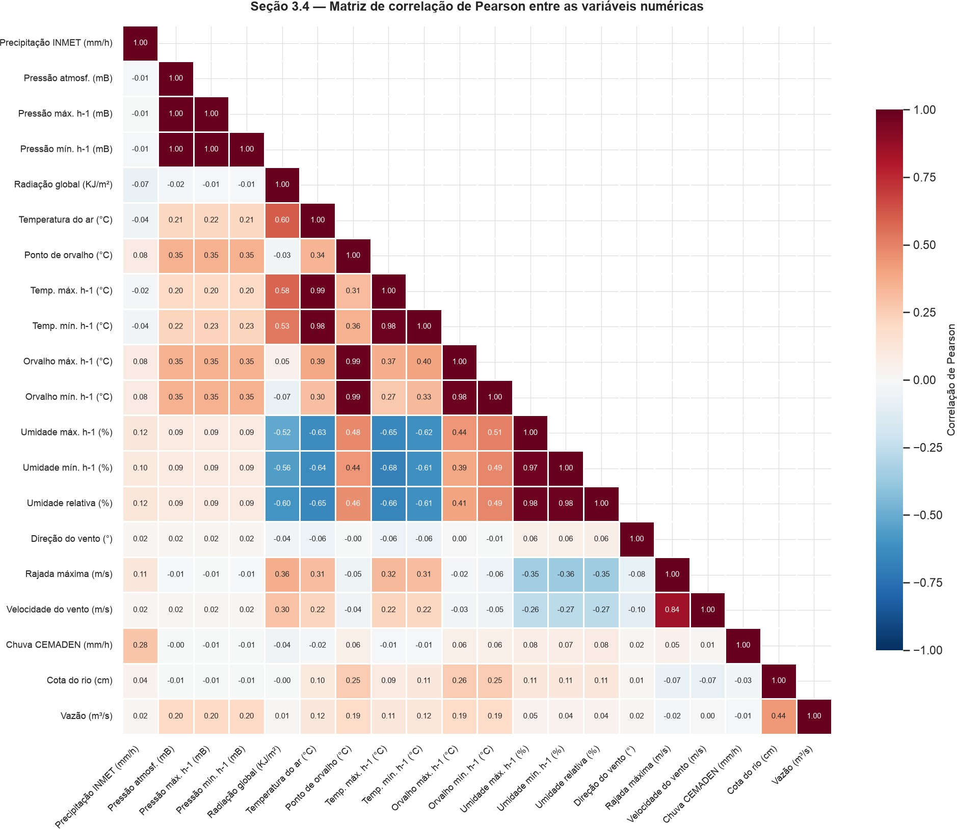
Figura 6 — Matriz de correlação de Pearson entre as 20 variáveis numéricas, calculada sobre a base completa. Apenas o triângulo inferior é exibido, por simetria. Os blocos vermelhos contíguos na diagonal são grupos de variáveis mutuamente redundantes.

A matriz não se distribui uniformemente: ela se organiza em blocos. Doze pares de variáveis apresentam correlação absoluta igual ou superior a 0,95, e três pares superam 0,99. Esses blocos correspondem a grupos em que a mesma grandeza física foi registrada em três colunas distintas — o valor instantâneo, o máximo da hora anterior e o mínimo da hora anterior.

Bloco redundante | Colunas | Faixa de correlação interna
Pressão atmosférica | 3 | r = 1,000 (indistinguíveis em duas casas decimais)
Temperatura do ar | 3 | r entre 0,982 e 0,988
Temperatura do ponto de orvalho | 3 | r entre 0,977 e 0,988
Umidade relativa | 3 | r entre 0,969 e 0,980
Vento (velocidade e rajada) | 2 | r = 0,844

Tabela 2 — Blocos de variáveis redundantes identificados pela matriz de correlação.
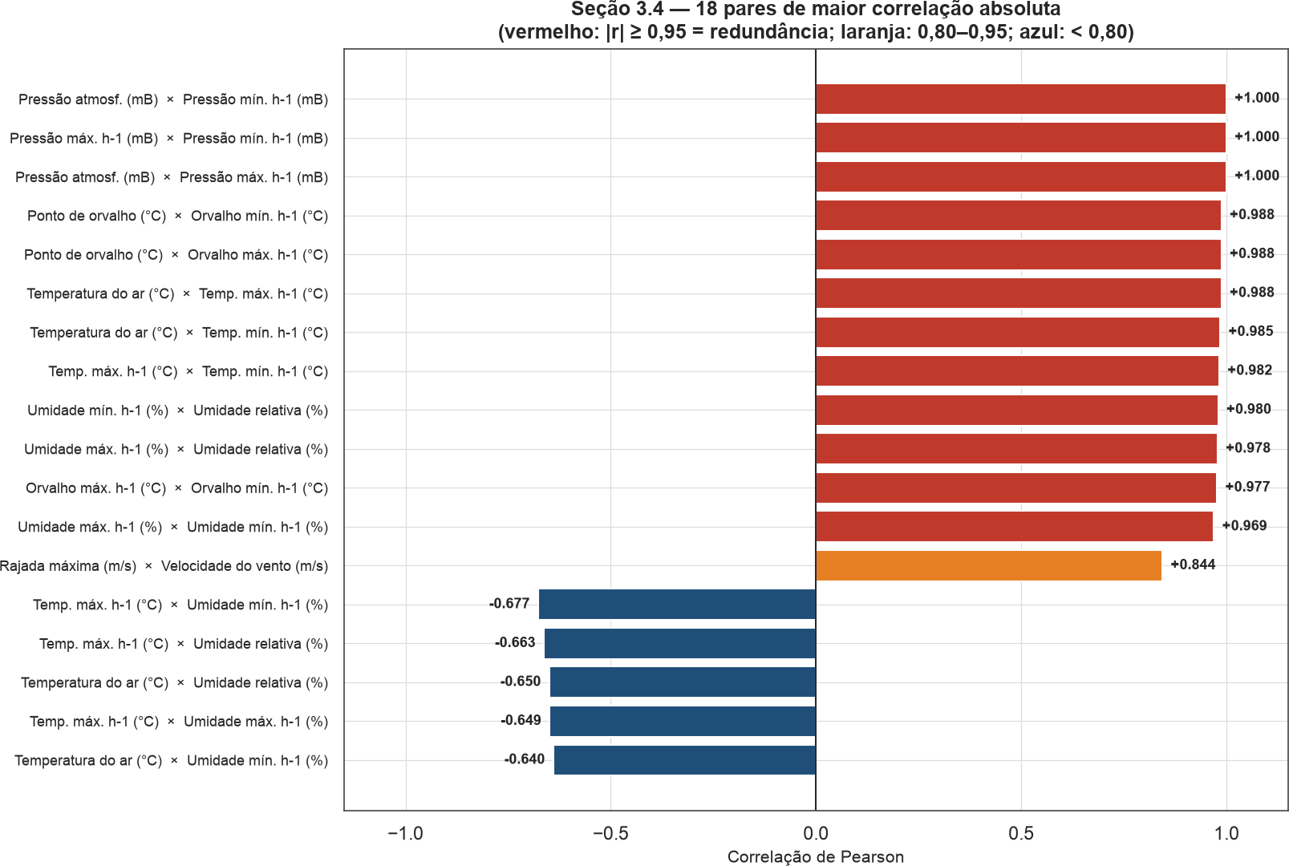
Figura 7 — Os dezoito pares de maior correlação absoluta. Em vermelho, os pares redundantes (|r| ≥ 0,95); em azul, os pares que carregam informação genuinamente distinta.

O caso da pressão é o mais extremo: as três colunas são estatisticamente indistinguíveis, o que faz sentido físico, já que a pressão varia lentamente e a diferença entre o valor instantâneo e os extremos da hora anterior é desprezível frente à sua amplitude total. Manter as três colunas em um modelo introduz multicolinearidade severa, que desestabiliza coeficientes em métodos lineares e distorce medidas de importância de variáveis em métodos baseados em árvores.

Implicação para a modelagem
O conjunto de 20 variáveis numéricas carrega, na prática, cerca de 10 dimensões independentes. Recomenda-se manter uma coluna representativa por bloco (preferencialmente o valor instantâneo, que é o disponível em tempo real numa aplicação operacional) e descartar as demais, ou derivar a amplitude horária (máximo menos mínimo) como variável nova — esta sim informativa, pois mede a instabilidade atmosférica dentro da hora.
Fora dos blocos redundantes, a relação mais forte é a anticorrelação entre temperatura e umidade relativa (r = −0,650). É a única correlação alta da base que não decorre de duplicação de coluna: ela reflete o mecanismo físico pelo qual o aquecimento do ar aumenta sua capacidade de retenção de vapor, reduzindo a umidade relativa sem alteração da umidade absoluta.

Gráficos de dispersão

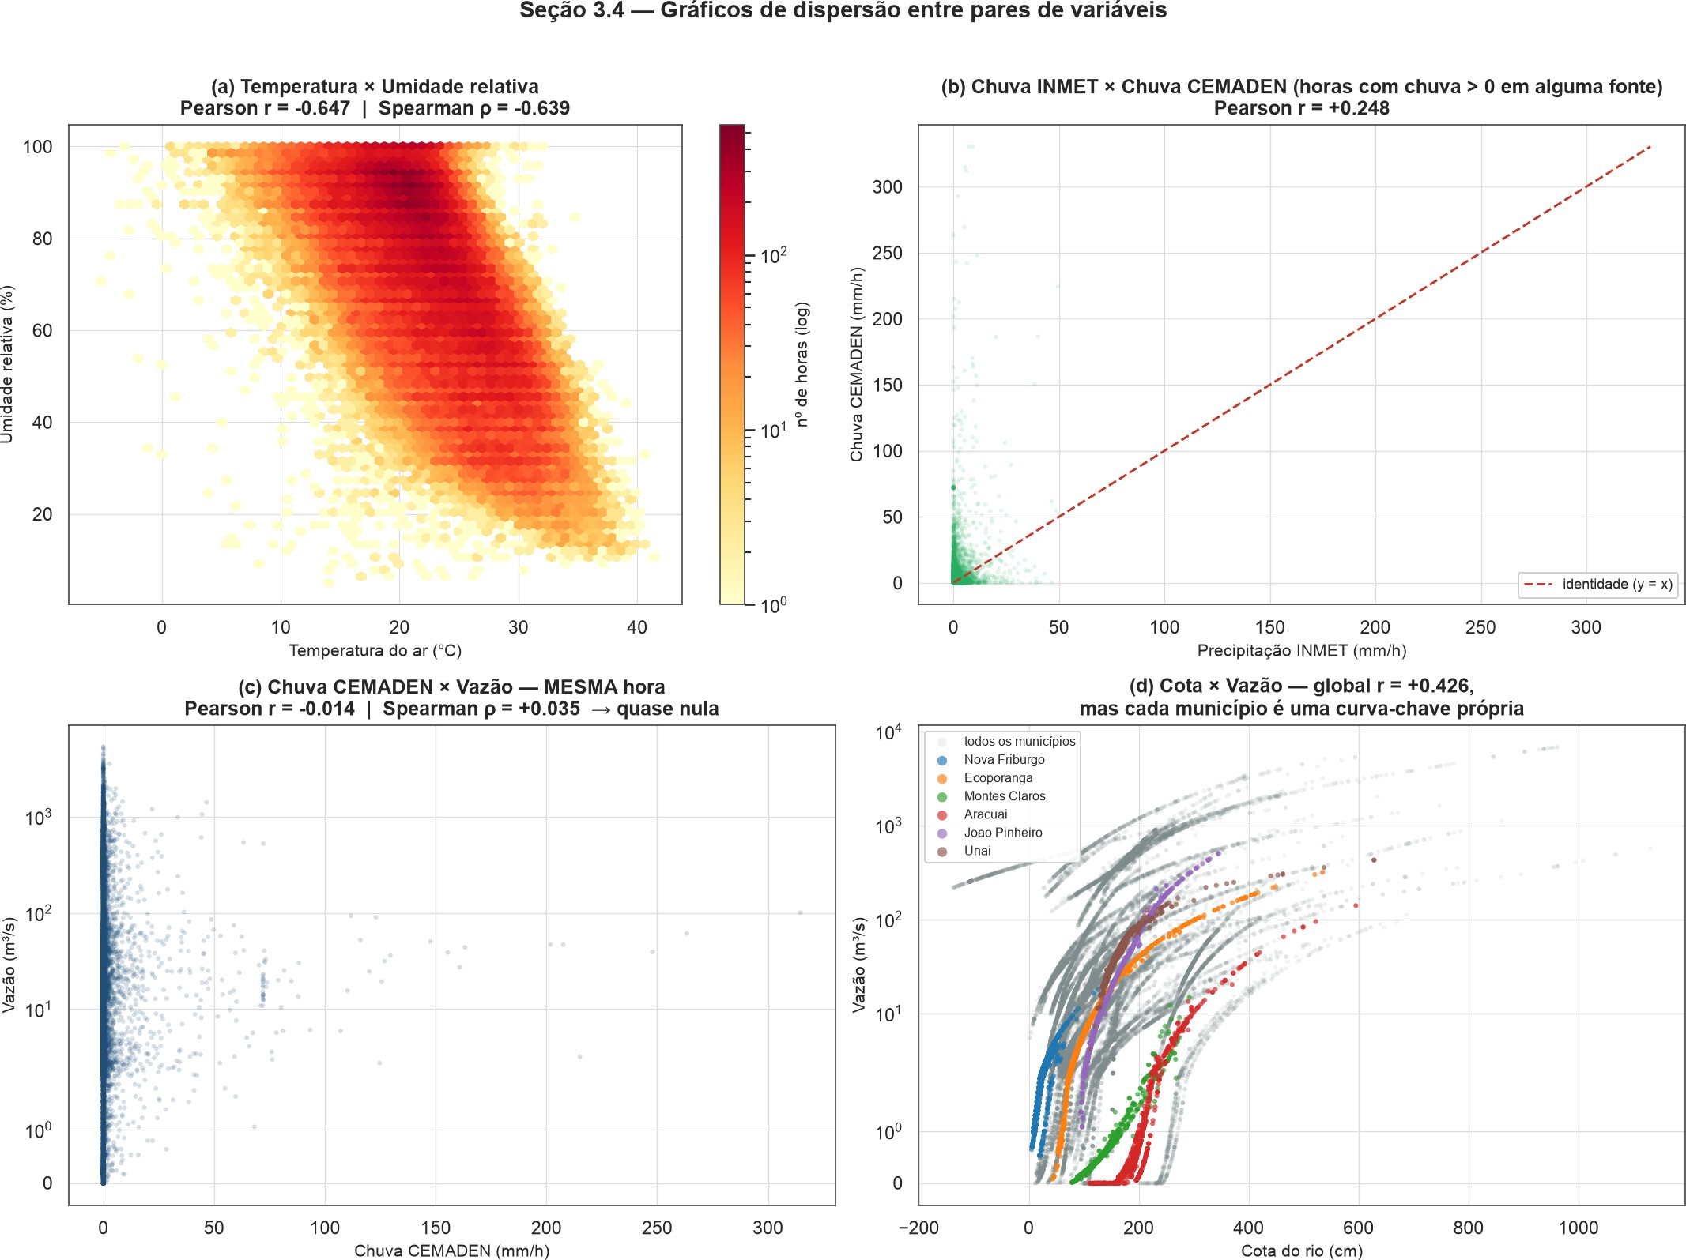
Figura 8 — Quatro pares de variáveis em dispersão. (a) temperatura × umidade em mapa de densidade hexagonal;
(b) concordância entre as duas fontes de chuva; (c) chuva e vazão na mesma hora; (d) cota × vazão, com seis municípios destacados sobre o conjunto em cinza.

Painel (a) — Temperatura × Umidade. A nuvem tem orientação descendente clara e formato de banda, não de elipse: a dispersão da umidade é muito maior nas temperaturas baixas (variando de 20% a 100%) do que nas altas. A relação, portanto, é forte mas não estritamente linear, e a proximidade entre Pearson (−0,647) e Spearman (−0,639) confirma que é ao menos consistentemente monotônica. O acúmulo na faixa de 100% de umidade é o teto físico do instrumento.
Painel (b) — INMET × CEMADEN. As duas fontes medem a mesma grandeza em locais próximos, e a expectativa razoável seria que os pontos se alinhassem à reta de identidade. Não é o que se observa: a correlação de Pearson é de apenas 0,278 e a nuvem está sistematicamente deslocada para cima da diagonal, indicando que o CEMADEN registra valores muito superiores. A concordância binária — se houve ou não chuva — é de 86,5%, bem melhor que a concordância de intensidade. A Seção 3.4.4 identifica a causa.
Painel (c) — Chuva × Vazão. Este é o resultado mais contraintuitivo da análise. O par de variáveis que define o problema do projeto apresenta correlação praticamente nula na escala horária: Pearson de −0,014 e Spearman de +0,035. A nuvem de pontos é uma faixa vertical junto ao eixo — para qualquer valor de chuva, observa-se todo o espectro de vazões. A Seção 3.4.3 demonstra que a ausência de correlação é aparente e decorre da escala temporal escolhida.
Painel (d) — Cota × Vazão. Globalmente a correlação é moderada (r = +0,426 na amostra), o que surpreende, já que vazão é calculada a partir da cota por meio da curva-chave da estação. Ao colorir seis municípios individualmente, a explicação torna-se visível: cada município traça sua própria curva, nítida

e monotônica, mas deslocada das demais. Uma cota de 200 cm corresponde a 1 m3/s num rio e a 300 m3/s em outro, pois a relação depende da geometria da seção do rio.

Achado — a agregação entre municípios destrói relações reais
A correlação entre cota e vazão é de +0,437 quando todos os municípios são analisados juntos, mas de
+0,957 (mediana) quando calculada dentro de cada município separadamente, sobre 52 municípios com dados suficientes. O intervalo interquartil intramunicipal vai de +0,932 a +0,981.
Trata-se de uma manifestação do paradoxo de Simpson: misturar populações com relações internas fortes mas de níveis distintos produz uma correlação agregada artificialmente fraca.
Consequência: toda estatística desta base deve ser interpretada — e todo modelo deve ser treinado — condicionando ao município ou ao rio. Um modelo global sobre dados agrupados subestimará sistematicamente a força das relações hidrológicas.

Defasagem e acumulação: por que a correlação horária é nula
A correlação nula entre chuva e vazão observada no painel (c) da Figura 8 exigia investigação, por contrariar tanto a hipótese do projeto quanto a hidrologia elementar. Duas hipóteses foram testadas: que a vazão responde à chuva com atraso, e que responde ao volume acumulado em vez da intensidade instantânea. Ambas se confirmaram.
Para isolar o efeito identificado na seção anterior, as correlações foram calculadas dentro de cada município e agregadas pela mediana, sobre séries diárias de 52 municípios com estação fluviométrica (111.792 pares município-dia).

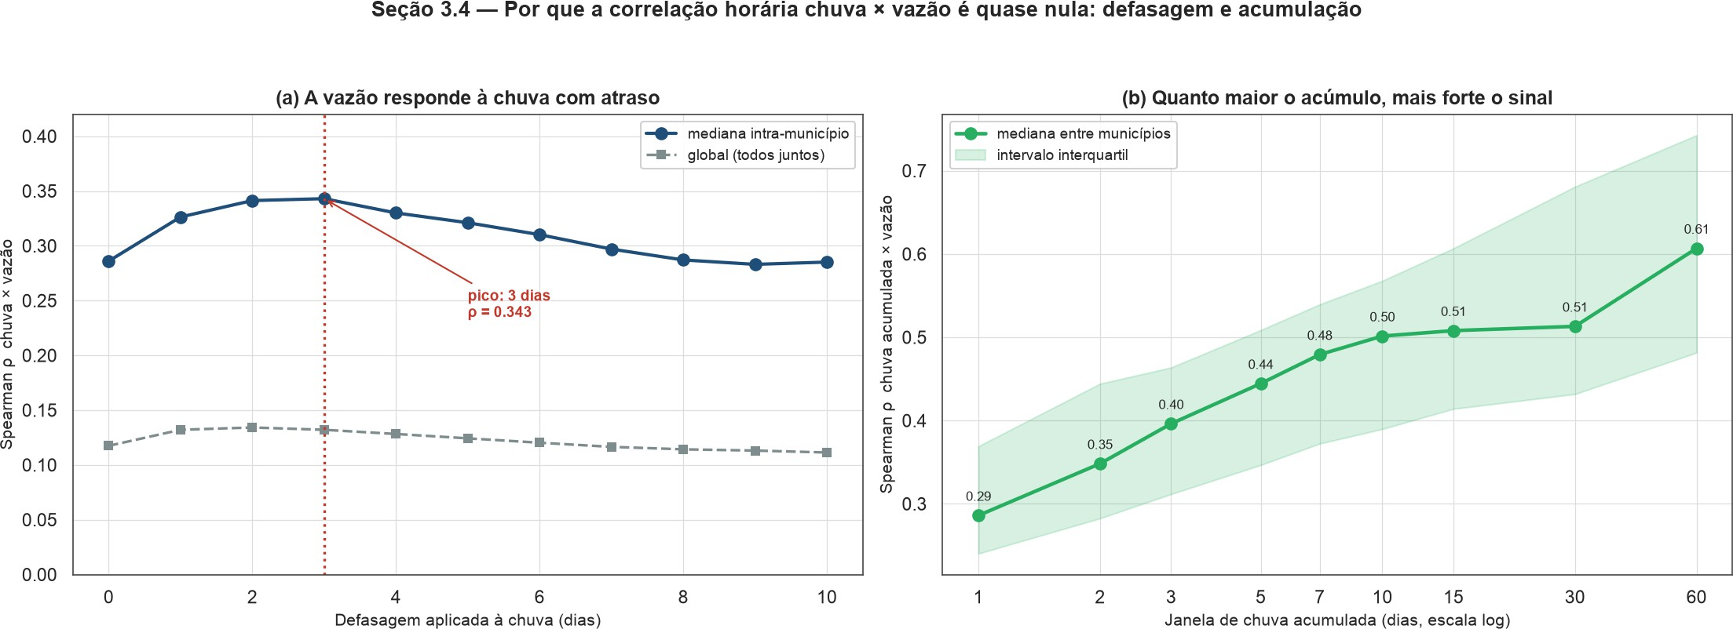
Figura 9 — (a) Correlação de Spearman entre chuva e vazão conforme a defasagem aplicada à chuva. (b) Correlação entre chuva acumulada em janelas crescentes e vazão do dia; a faixa sombreada é o intervalo interquartil entre municípios.

O painel (a) mostra que a correlação parte de ρ = 0,286 sem defasagem, atinge o máximo de ρ = 0,343 com três dias de atraso e decai lentamente a partir daí. A existência de um pico bem definido é a assinatura do tempo de concentração da bacia: a água precipitada leva dias para escoar pela superfície, infiltrar e alcançar a seção do rio onde a estação mede.
O painel (b) é ainda mais decisivo. Acumulando a chuva em janelas progressivamente maiores, a correlação cresce de forma monotônica:

Janela de acumulação | 1 dia | 3 dias | 7 dias | 15 dias | 30 dias | 60 dias
Spearman ρ (mediana intramunicipal) | 0,286 | 0,396 | 0,479 | 0,508 | 0,513 | 0,607
Tabela 3 — Correlação entre chuva acumulada e vazão do dia. O sinal mais que dobra ao passar da chuva de um dia para o acumulado de dois meses.

Achado — o preditor de vazão é o acumulado, não a chuva instantânea
A correlação entre chuva e vazão passa de ρ ≈ 0,04 na escala horária para ρ = 0,61 com acumulado de 60 dias, um ganho de mais de quinze vezes obtido apenas pela reformulação da variável, sem qualquer dado novo.
A interpretação hidrológica é direta: a vazão de um rio reflete o estado de saturação da bacia, construído ao longo de semanas, e não a chuva da hora corrente. Uma chuva intensa sobre solo seco infiltra; a mesma chuva sobre solo saturado escoa integralmente e produz a cheia.
Consequência: o conjunto de variáveis preditoras deve incluir somas móveis de precipitação em janelas de 3, 7, 15, 30 e 60 dias, além de versões defasadas em 1 a 3 dias. Esta é a etapa de engenharia de variáveis de maior retorno esperado para a próxima sprint.

Achado de integração na variável de chuva do CEMADEN
A discrepância entre INMET e CEMADEN observada no painel (b) da Figura 8 mostrou-se sistemática e quantificável. O volume total de chuva registrado pelo CEMADEN no período é 4,65 vezes o registrado pelo INMET nos mesmos município-horas, e o valor máximo da série chega a 399,4 mm em uma única hora — próximo do recorde mundial de precipitação horária, o que é implausível para 694 ocorrências distribuídas em 20 municípios.
A distribuição geográfica dessas ocorrências deu a pista decisiva: elas concentram-se em São Paulo (250 registros), Angra dos Reis (182), Rio de Janeiro (77) e Juiz de Fora (70) — precisamente os municípios com as redes de monitoramento mais densas. Testou-se então a hipótese de que a agregação horária somou as leituras de todas as estações do município, em vez de calcular sua média.

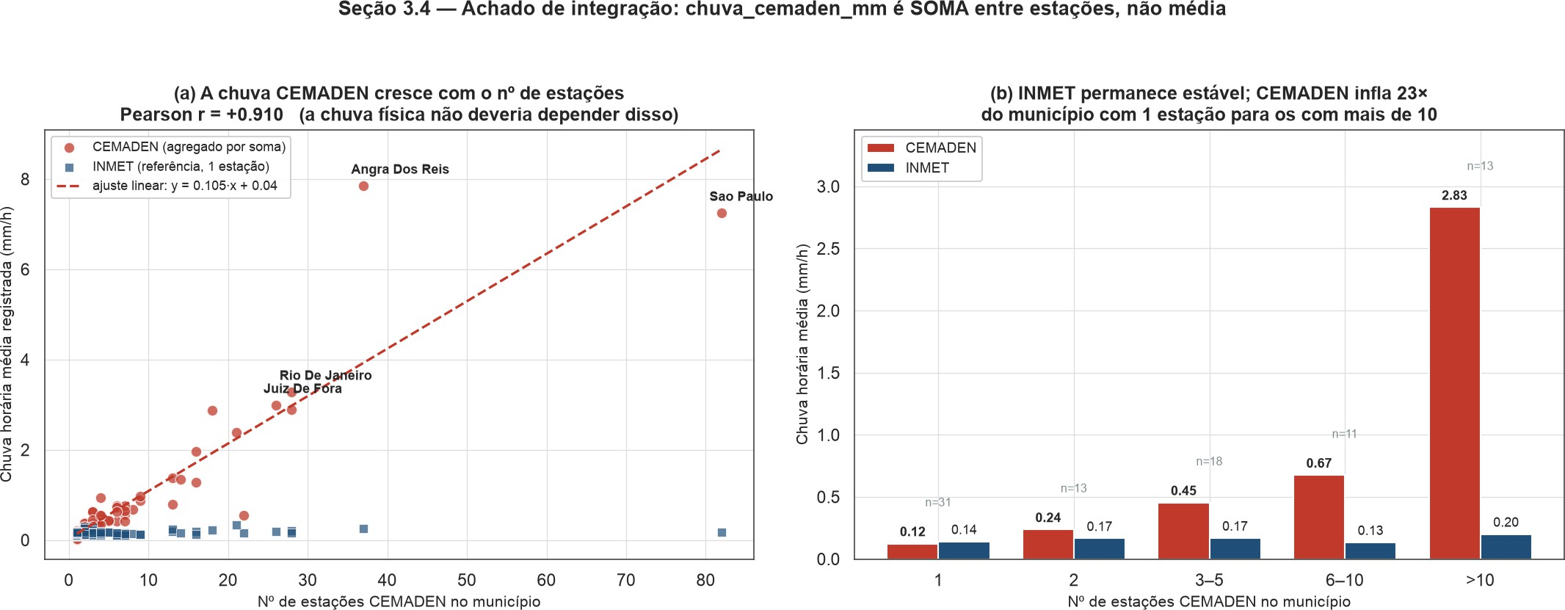
Figura 10 — (a) Chuva horária média registrada contra o número de estações CEMADEN do município, com o INMET como referência. (b) Comparação agregada por faixa de densidade de estações.

Achado — chuva_cemaden_mm é a soma entre estações, não a média
A correlação entre o número de estações CEMADEN de um município e a chuva horária média ali registrada é de r = +0,910 (Spearman ρ = +0,926), sobre 86 municípios. A precipitação é um fenômeno físico: a quantidade de chuva que cai não pode depender de quantos pluviômetros a medem.
A verificação pelo INMET confirma o diagnóstico. Municípios com uma única estação CEMADEN registram média de 0,12 mm/h; os com mais de dez estações registram 2,83 mm/h — uma inflação de 23 vezes. No mesmo recorte de municípios, a média do INMET permanece estável entre 0,14 e 0,20 mm/h, como esperado de um sensor único por município.
O caso extremo é São Paulo: com 82 estações, a base atribui ao município chuva horária média de 7,39 mm/h, equivalente a cerca de 64.700 mm anuais — aproximadamente quarenta vezes a precipitação real da cidade.
Consequência: a variável chuva_cemaden_mm não pode ser utilizada em sua forma atual, e qualquer modelo treinado com ela aprenderá a densidade da rede de sensores como se fosse intensidade de chuva. A correção exige refazer a agregação do CEMADEN substituindo a soma entre estações por média (ou máximo, se o objetivo for captar o núcleo mais intenso da célula de chuva), preservando a soma apenas entre as leituras de dez minutos de uma mesma estação dentro da hora.
Registre-se que este achado não invalida a etapa de integração como um todo: o cruzamento de chaves, a normalização de nomes de municípios e o alinhamento temporal funcionaram corretamente, como atesta a concordância binária de 86,5% entre as duas fontes quanto à ocorrência de chuva. O problema está circunscrito à função de agregação aplicada na etapa de consolidação.

Séries temporais
A análise temporal utiliza cinco municípios sorteados entre os 46 que possuem série de vazão com mais de 1.200 dias válidos. O sorteio é reprodutível (random.seed(42)).

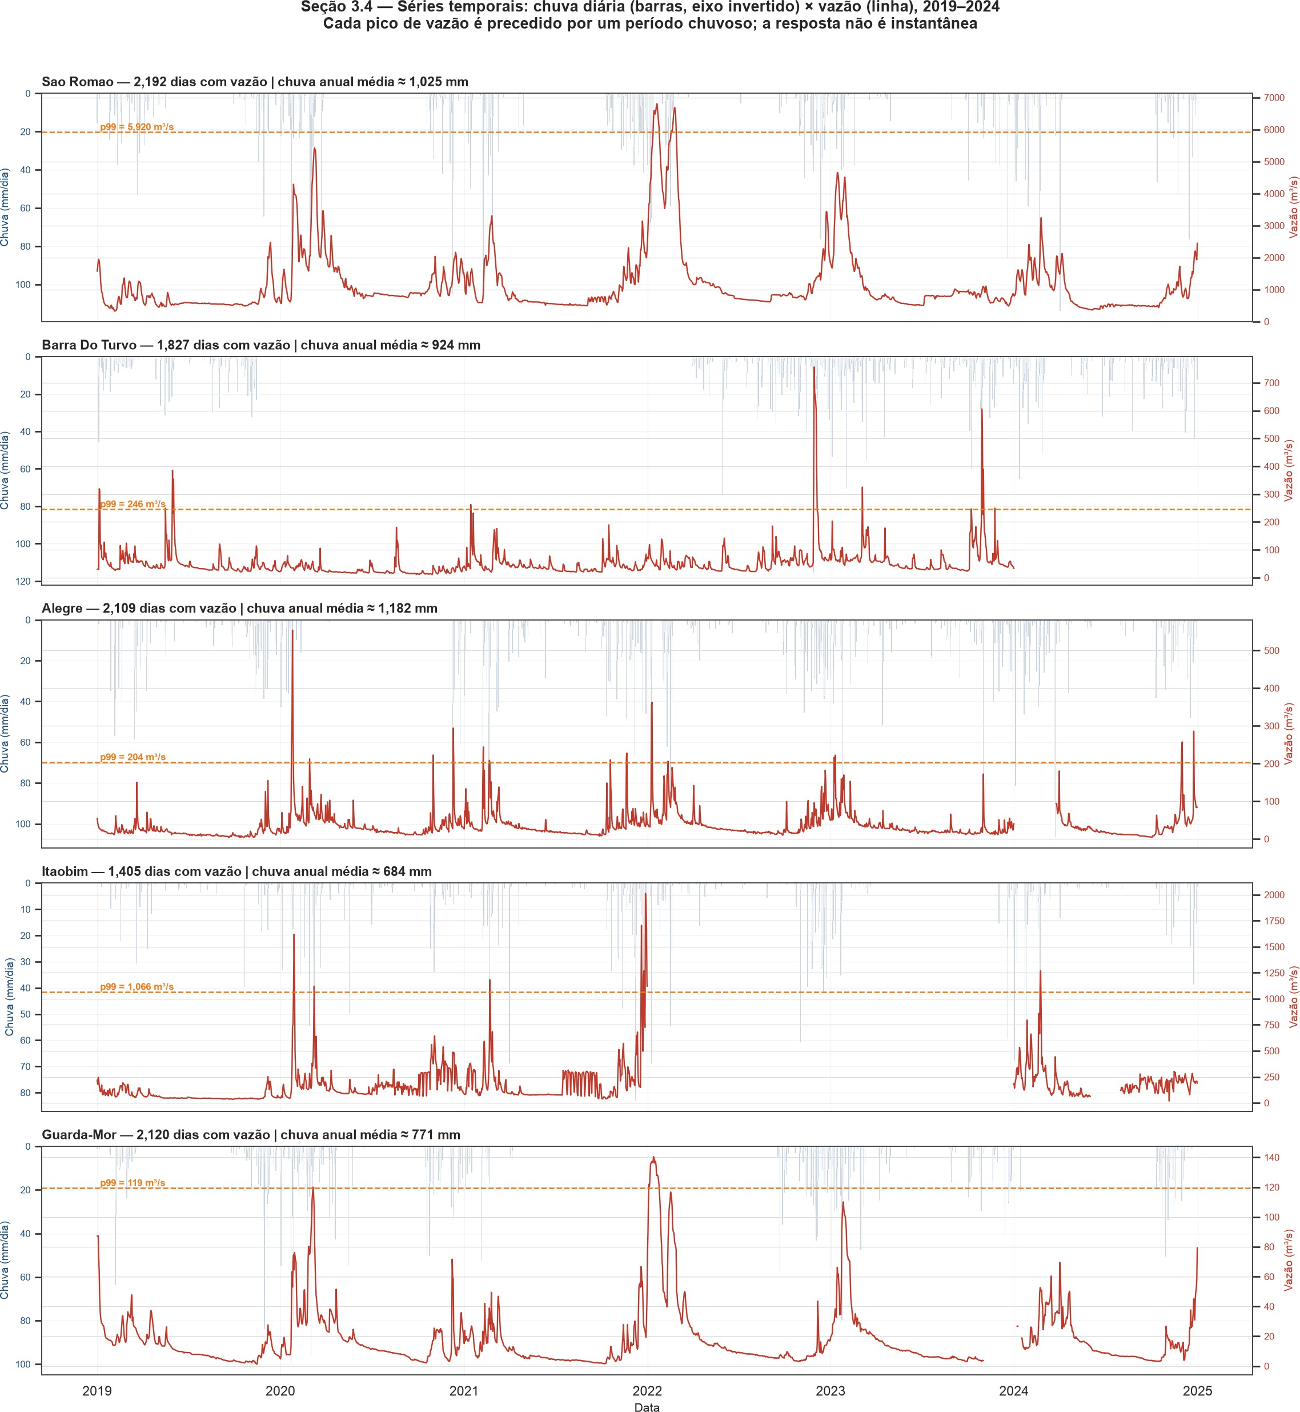
Figura 11 — Chuva diária acumulada (barras azuis, eixo invertido no topo) e vazão média diária (linha vermelha) para cinco municípios, 2019–2024. A linha laranja tracejada marca o percentil 99 local de vazão. O eixo da chuva é invertido por convenção hidrológica, para que a chuva "caia" sobre o hidrograma.

Três padrões aparecem de forma consistente nos cinco municípios. O primeiro é a sazonalidade marcada: os picos de vazão concentram-se sistematicamente entre dezembro e março, e os mínimos entre julho e setembro. O semestre úmido (outubro a março) acumula 1.089 mm de precipitação média contra 229 mm do semestre seco — uma razão de 4,8 vezes.
O segundo padrão é a assimetria da forma do hidrograma: a subida da vazão é abrupta, concentrada em poucos dias, enquanto a recessão é lenta e se estende por semanas. Essa assimetria é a assinatura da resposta de bacia — escoamento superficial rápido na cheia, esvaziamento gradual do armazenamento subterrâneo na recessão — e explica por que a correlação simétrica de Pearson captura mal a relação.
O terceiro é a variabilidade interanual. Em São Romão, o pico de 2022 supera 6.800 m3/s, enquanto o de 2021 não alcança 2.000 m3/s. Um modelo treinado apenas em anos secos não generalizará para os

úmidos, o que torna imprescindível que a partição entre treino e validação preserve anos completos, e não divida aleatoriamente as observações.
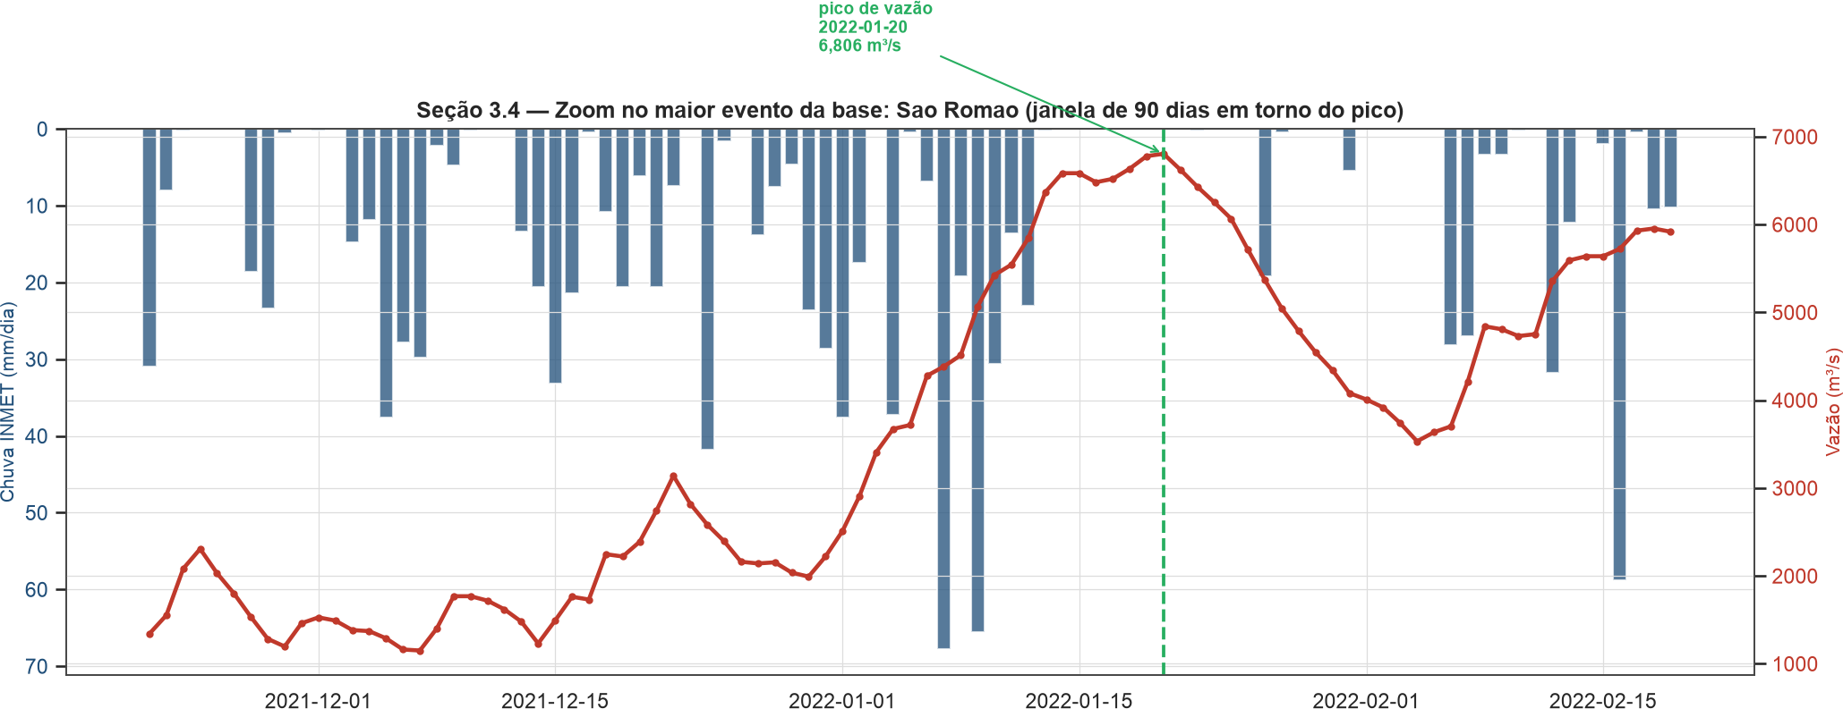
Figura 12 — Detalhe do maior evento da base: São Romão (MG), janela de 90 dias em torno do pico de 20 de janeiro de 2022, correspondente às enchentes que atingiram Minas Gerais naquele verão.

O zoom no maior evento registrado torna visível o mecanismo descrito na Seção 3.4.3. Ao longo de dezembro de 2021 acumula-se uma sucessão de dias chuvosos, e a vazão sobe de forma gradual, de cerca de 1.300 m3/s para 3.000 m3/s. O salto final até 6.806 m3/s ocorre em janeiro, sobre uma bacia já saturada. Nenhum dia isolado de chuva explica o pico; o que o explica é o acúmulo das seis a oito semanas anteriores — exatamente o horizonte em que a análise de janelas encontrou o sinal mais forte.
A base também registra o ciclo diário da precipitação. Os dados estão em UTC, e a chuva média por hora tem máximo às 21h UTC (18h no horário de Brasília) e mínimo às 13h UTC (10h local). Trata-se do padrão convectivo clássico do Sudeste — aquecimento diurno da superfície, convecção e precipitação no fim da tarde. A coerência desse ciclo com a física esperada funciona como validação independente do alinhamento temporal executado na integração.

Distribuição espacial
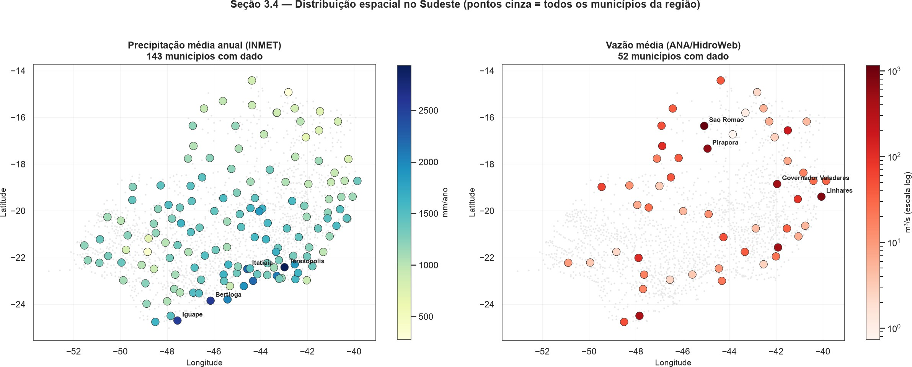
Figura 13 — Precipitação média anual e vazão média por município. Os municípios foram geocodificados por cruzamento com a tabela pública de coordenadas do IBGE (143 dos 146 municípios obtiveram correspondência).
Os pontos cinza ao fundo são todos os municípios do Sudeste, e desenham o contorno da região.

O mapa de precipitação reproduz com fidelidade a climatologia conhecida do Sudeste. A faixa de maior precipitação acompanha a Serra do Mar, no litoral de São Paulo e Rio de Janeiro — Bertioga, Iguape,

Itatiaia e Teresópolis lideram —, onde a orografia força a ascensão do ar úmido oceânico. O quadrante norte de Minas Gerais apresenta os menores valores, consistente com sua transição para o semiárido. Esse gradiente noroeste-sudeste é uma validação relevante: a base reproduz um padrão climatológico independente, que não foi imposto por nenhuma etapa do processamento.
O mapa de vazão segue lógica distinta, e a comparação entre os dois é instrutiva. Os maiores valores não estão onde mais chove, mas onde a área de drenagem acumulada é maior — São Romão e Pirapora, no médio São Francisco, e Linhares, na foz do rio Doce. A vazão é uma variável integrada no espaço, enquanto a precipitação é local. Isso reforça que a posição do município na bacia hidrográfica é uma variável explicativa ausente da base atual e potencialmente valiosa.
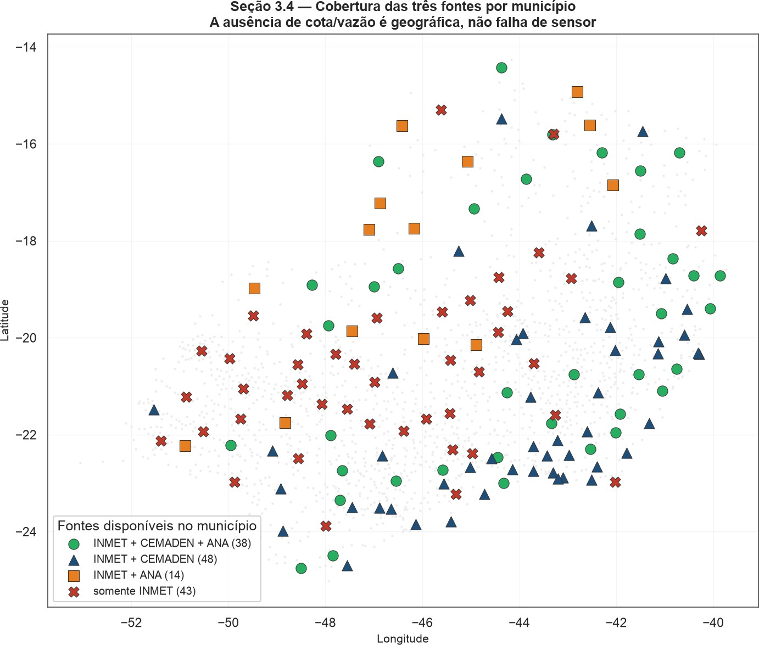
Figura 14 — Combinação de fontes disponível em cada município. A ausência de dados hidrológicos é uma característica geográfica da rede de monitoramento, não uma falha de medição.

O mapa de cobertura explica visualmente os percentuais de ausência discutidos na Seção 3.2.5. Apenas 38 dos 143 municípios geocodificados dispõem das três fontes simultaneamente; 43 contam somente com o INMET. Os municípios com estação da ANA concentram-se ao longo dos grandes eixos fluviais, o que é coerente com a finalidade da rede fluviométrica nacional.
Essa distribuição impõe uma restrição de escopo que precisa ser explicitada ao cliente: um modelo que preveja vazão só pode ser treinado e validado nos 52 municípios com dados hidrológicos. Estendê-lo aos demais exigiria uma estratégia de regionalização — transferir parâmetros de bacias monitoradas para bacias sem monitoramento —, o que constitui um problema metodológico distinto e de dificuldade consideravelmente maior.

Raridade dos eventos de interesse
A última relação relevante é entre o volume de dados e a quantidade de eventos efetivamente úteis ao objetivo do projeto. Adotando o percentil 99 local da vazão como limiar operacional de cheia — critério

que respeita a escala própria de cada rio, conforme exige o achado da Seção 3.4.2 —, obtém-se o seguinte quadro:

Definição de evento | Ocorrências | Total | Frequência | Proporção
Dia acima do p95 local de vazão | 4.846 | 97.313 dias-município | 4,98% | 1 : 19
Dia acima do p99 local de vazão | 982 | 97.313 dias-município | 1,01% | 1 : 98
Hora com chuva INMET acima de 25 mm | 2.948 | 6.324.455 horas | 0,047% | 1 : 2.145
Tabela 4 — Frequência dos eventos extremos sob três definições operacionais.

De 7,4 milhões de registros horários, restam menos de mil dias-município que caracterizam cheia sob o critério mais restritivo. O volume bruto da base é enganoso: o que determina a viabilidade do modelo não é o número total de observações, mas o número de eventos positivos disponíveis para o aprendizado.

Implicação para a modelagem
Com proporção de 1:98 no critério do p99, um classificador que preveja sempre a classe majoritária atinge 99% de acurácia sendo completamente inútil. O tratamento exige a combinação de três medidas: definição do limiar de evento por município (nunca global), reamostragem ou ponderação de classes no treinamento, e avaliação por métricas orientadas à classe minoritária — recall, F1 e área sob a curva precisão-recall.
A escolha do limiar é, além disso, uma decisão de negócio: o p95 oferece cinco vezes mais exemplos positivos e um modelo mais estável, ao custo de acionar alertas em situações que não configuram emergência. Essa relação entre sensibilidade e custo de falso alarme deve ser pactuada com o cliente antes da definição da variável-alvo.

Síntese e encaminhamentos
A análise exploratória cumpriu duas funções. Descreveu o comportamento estatístico das 20 variáveis numéricas da base e, ao fazê-lo, identificou dois defeitos de construção que comprometeriam qualquer modelo treinado sobre os dados em sua forma atual, além de esclarecer por que a relação central do projeto não aparece na correlação direta.

Correções necessárias no pipeline
      - Reagregar a chuva do CEMADEN por média entre estações. A soma atual faz a variável medir densidade de sensores em vez de precipitação (r = +0,910 com o número de estações). É a correção de maior prioridade, pois afeta uma das variáveis centrais do projeto.
      - Converter a pressão atmosférica em anomalia por estação. Na forma bruta, 99,1% de sua variância é altitude do município, e não sinal meteorológico.
      - Consolidar os blocos redundantes. Manter uma coluna por grandeza física, reduzindo de 20 para cerca de 10 variáveis independentes, ou derivar a amplitude horária como variável nova.

Engenharia de variáveis para a próxima sprint
      - Somas móveis de precipitação em janelas de 3, 7, 15, 30 e 60 dias, e versões defasadas em 1 a 3 dias. É a intervenção de maior retorno demonstrado: eleva a correlação com a vazão de ρ ≈ 0,04 para ρ = 0,61.
      - Decomposição da direção do vento em componentes seno e cosseno, por ser variável circular.
      - Transformação logarítmica da vazão, que a aproxima satisfatoriamente da normalidade, e tratamento da precipitação em duas partes (ocorrência e intensidade).
      - Variáveis de contexto de bacia — área de drenagem a montante e posição do município no curso d'água
— ausentes da base atual, e que a Seção 3.4.6 indicou serem determinantes para a vazão.

Decisões metodológicas decorrentes
      - Condicionar ao município. Estatísticas e modelos agregados subestimam as relações hidrológicas: cota × vazão tem correlação de 0,437 globalmente e 0,957 dentro de cada município.
      - Particionar treino e validação por ano completo, e não aleatoriamente, dada a forte autocorrelação temporal e a variabilidade interanual observada na Figura 11.
      - Restringir o escopo do modelo de vazão aos 52 municípios com estação fluviométrica, ou tratar explicitamente a regionalização como problema à parte.
      - Definir o limiar de evento com o cliente, explicitando a relação entre sensibilidade do alerta e custo do falso alarme.

Conclusão
A hipótese que sustenta o projeto — a de que dados de chuva e de nível de rios permitem antecipar risco de enchente — é sustentada pela análise, mas não na formulação ingênua. A precipitação de uma hora não prevê a vazão da hora seguinte. O que prevê é o estado de saturação da bacia, construído ao longo de semanas e representável por acumulados de chuva com defasagem, condicionados ao município.
Os dois defeitos de construção identificados são corrigíveis com alterações localizadas no código de integração, sem necessidade de nova coleta. Uma vez corrigidos, a base reúne as condições para a etapa de modelagem prevista para a Sprint 2.

Reprodutibilidade
Os scripts que geraram este documento estão em src/eda/ e devem ser executados na ordem numérica. As tabelas de apoio, com todos os valores em precisão completa, estão em outputs/tabelas/, e as figuras em alta resolução em outputs/figuras/.

Script | Produz
_00_carregar.py | Carga da base com tipos otimizados e cache em formato Parquet
_01_perfil.py | Estatísticas descritivas completas das 20 variáveis numéricas
_02_correlacao.py | Matrizes de Pearson e Spearman e ranking de pares
_03_defasagem.py | Análise de defasagem e de janelas de acumulação (Tabela 3)
_04_secao_3_2.py | Figuras 1 a 5
_05_secao_3_4.py | Figuras 6 a 9
_06_cemaden_geo_series.py | Figuras 10 a 14
_07_numeros_texto.py | Sazonalidade, ciclo diário e estatísticas de raridade (Tabela 4)
_08_gerar_pdf.py | Este documento

